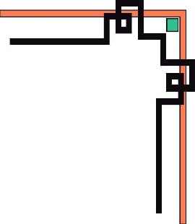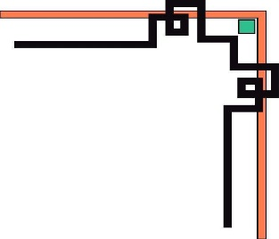

**TRƯỜNG ĐẠI HỌC SƯ PHẠM KỸ THUẬT TP.HCM**

**KHOA CÔNG NGHỆ THÔNG TIN**

**🕯✡🕮🕮✡🕯**





**ĐỒ ÁN GIỮA KỲ**

**MÔN HỌC: LẬP TRÌNH WINDOWN**

**ĐỀ TÀI**

**QUẢN LÝ GIÁO DỤC**

**GVHD:** TS. Lê Vĩnh Thịnh

**SVTH MSSV**

Diệp Tấn Luân 19110055

Tp. Hồ Chí Minh, tháng 05 năm 2021

**NHẬN XÉT CỦA GIẢNG VIÊN**

...............................................................................................................................................

...............................................................................................................................................

...............................................................................................................................................

...............................................................................................................................................

...............................................................................................................................................

...............................................................................................................................................

...............................................................................................................................................

...............................................................................................................................................

...............................................................................................................................................

...............................................................................................................................................

...............................................................................................................................................

...............................................................................................................................................

...............................................................................................................................................

**Điểm: ……………………………..**

**KÝ TÊN**

**MỤC LỤC**

MỞ ĐẦU 5

**1.** **Giới thiệu đồ án:** 5

**2.** **Chức năng:** 5

**3.** **Nhiệm vụ:** 6

**4.** **Công cụ và công nghệ thực hiện:** 6

THIẾT KẾ DATABASE 7

1. Cơ sở dữ liệu user [ACCOUNT] 7

2. Cơ sở dữ liệu sinh viên [hocsinh] 7

3. Cơ sở dữ liệu khóa học [course] 8

4. Cơ sở dữ liệu điểm [score] 8

5. Cơ sở dữ liệu giảng viên [mycontact] 8

6. Cơ sở dữ liệu nhóm [mygroups] 9

GIAO DIỆN 10

1. Đăng nhập 10

2. Đăng ký 10

3. Main Form (Student) 11

4. STUDENT 11

a. Add New Student 11

b. Student List 12

c. Statics 12

d. Edit/ Remove 13

e. Manage Student 13

f. Print Student 13

g. Save file Student 14

5. COUSRE 14

a. Add New Course 14

b. Remove Course 15

c. Edit Course 15

d. Manage Course 16

e. Print Course 16

6. SCORE 17

a. Add New Score 17

b. Remove Score 17

c. Manage Score 18

d. AVG Score by Course 18

e. Print - Result 18

7. RESULT 19

a. AVG Result by Score 19

b. Save file Result 19

8. HUMAN RESOURCE 20

9. CONTACT 20

a. Add New Contact 20

b. Edit Contact 21

c. Show Full List 22

d. Select Contact 22

10. GROUP 23

CLASS DIAGRAM 24

KẾT LUẬN 25

# **MỞ ĐẦU**

1. **Giới thiệu đồ án:**

Đồ án giữa kỳ “Quản lý giáo dục” là một ứng dụng được xây dựng dựa trên sự hướng dẫn của thầy Lê Vĩnh Thịnh giúp cho em có cái nhìn tổng quan và biết cách ứng dụng các kiến thức đã học vào đồ án cuối kỳ cũng như công việc trong tương lai.

Thông qua đồ án giữa kỳ lần này người dùng dễ dàng hơn trong việc quản lý sinh viên và giảng viên bằng các chức năng cơ bản như đăng nhập, đăng ký, phân quyền đăng nhập, thêm, xóa, sửa, in, lưu trữ,… được em thiết kế và xây dựng.

1. **Chức năng:**

Dựa vào những kiến thức đã được học em có đã thực hiện một số chức năng sau:



1. **Nhiệm vụ:**

Thông qua ứng dụng “Quản lý giáo dục” giúp cho người sử dụng có thể đăng ký và đăng nhập vào ứng dụng với 2 vai trò: quản lý học sinh và quản lý nhân sự.

- Với vai trò quản lý học sinh sẽ thực hiện các nhiệm vụ về những khía cạnh như: sinh viên, khóa học, điểm số và kết quả. Với mỗi nhiệm vụ đều thực hiện đủ CRUD, tìm kiếm, print, xuất file docx. Bên cạnh đó, ở phần này đồ án còn xử lý một số chức năng sau:

+ Thông báo khi người dùng thêm ID sinh viên trùng với ID sinh viên đã có sẵn.

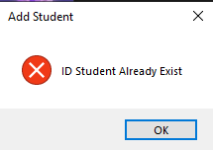

+ Thông báo khi người dùng thêm ID và tên khóa học trùng với ID và tên khóa học đã có sẵn.

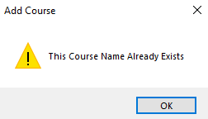 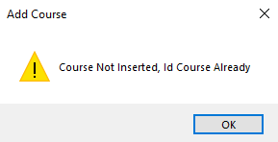

+ Tính được điểm trung bình tất cả các môn của sinh viên và đưa ra học lực của sinh viên đó

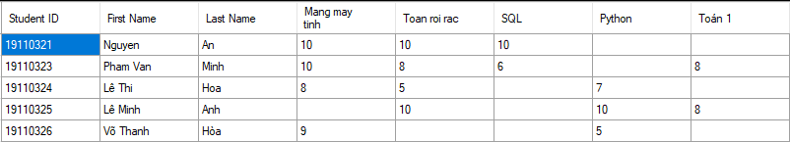

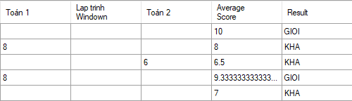

- Với vai trò quản lý nhân sự cũng sẽ thực hiện các nhiệm vụ tương tự với quản lý sinh viên nhưng thực hiện cho contact và group. Với mỗi nhiệm vụ đều thực hiện đủ CRUD, tìm kiếm, print, xuất file docx. Bên cạnh đó, ở phần này đồ án còn xử lý một số chức năng sau:

+ Thông báo khi người dùng thêm ID contact trùng với ID contact đã có sẵn.

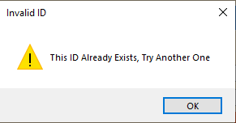

1. **Công cụ và công nghệ thực hiện:**

Để thực hiện được đề tài này em đã sử dụng những công cụ và công nghệ sau hỗ trợ sau:

* Windows Application Form của Microsoft Visual Studio 2019.
* Ngôn ngữ C# (.NET).
* Microsoft SQL Server Management Studio 18.

**THIẾT KẾ DATABASE**

1. **Cơ sở dữ liệu user [ACCOUNT]**

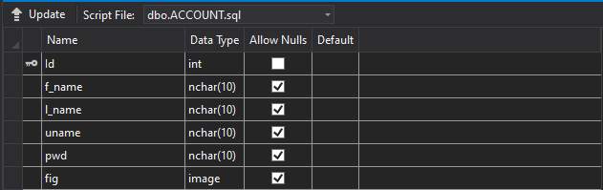

|  |  |
| --- | --- |
| **Tên bảng** | **Chức năng** |
| ACCOUNT | Lưu giữ thông tin đăng nhập của người dùng bao gồm: User ID, First name, Last name, Username, Password, Picture |

1. **Cơ sở dữ liệu sinh viên [hocsinh]**

|  |  |
| --- | --- |
| **Tên bảng** | **Chức năng** |
| hocsinh | Lưu giữ thông tin của sinh viên bao gồm: Student ID, First name, Last name, BirthDate, Gender, Address, Picture. |

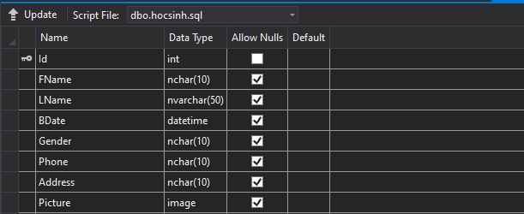

1. **Cơ sở dữ liệu khóa học [course]**

|  |  |
| --- | --- |
| **Tên bảng** | **Chức năng** |
| course | Lưu giữ thông tin các khóa học bao gồm: Course ID, Lable, Period, Description. |

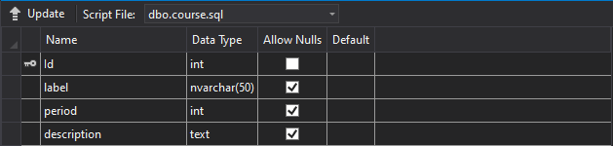

1. **Cơ sở dữ liệu điểm [score]**

|  |  |
| --- | --- |
| **Tên bảng** | **Chức năng** |
| score | Lưu giữ thông tin điểm số các môn học của sinh viên bao gồm: Student ID, Course ID, Student Score, Description. |

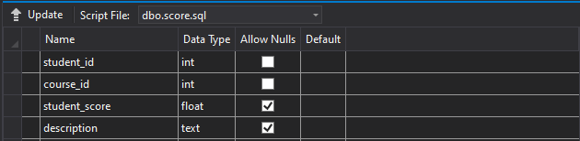

1. **Cơ sở dữ liệu giảng viên [mycontact]**

|  |  |
| --- | --- |
| **Tên bảng** | **Chức năng** |
| mycontact | Lưu giữ thông tin giảng viên bao gồm: Contact ID, First name, Last name, Group ID, Phone, Email Address, Picture, User ID |

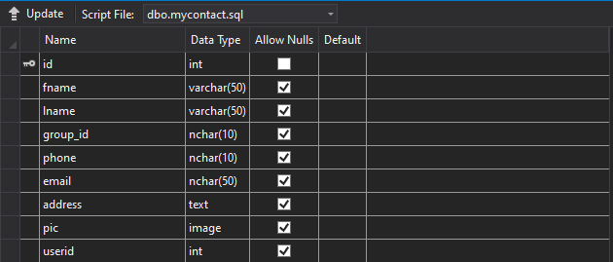

1. **Cơ sở dữ liệu nhóm [mygroups]**

|  |  |
| --- | --- |
| **Tên bảng** | **Chức năng** |
| mygroups | Lưu giữ thông tin nhóm của giảng viên bao gồm: Group ID, Name, User ID |

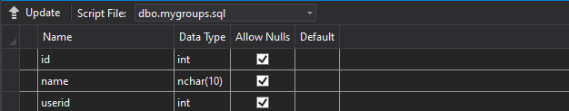

**GIAO DIỆN**

1. **Đăng nhập**

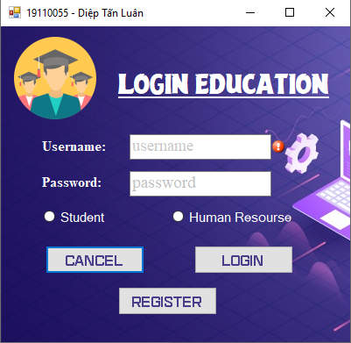

1. **Đăng ký**

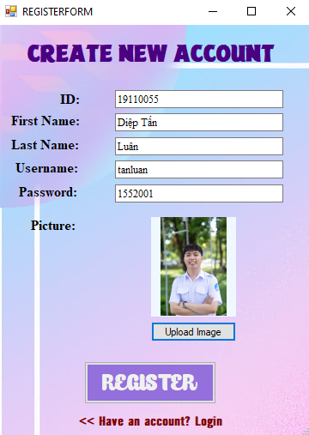

1. **Main Form (Student)**

|  |  |
| --- | --- |
|  |  |
|  |  |

1. **STUDENT**
2. Add New Student

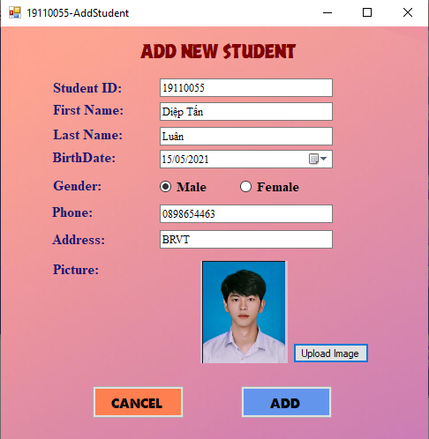

1. Student List

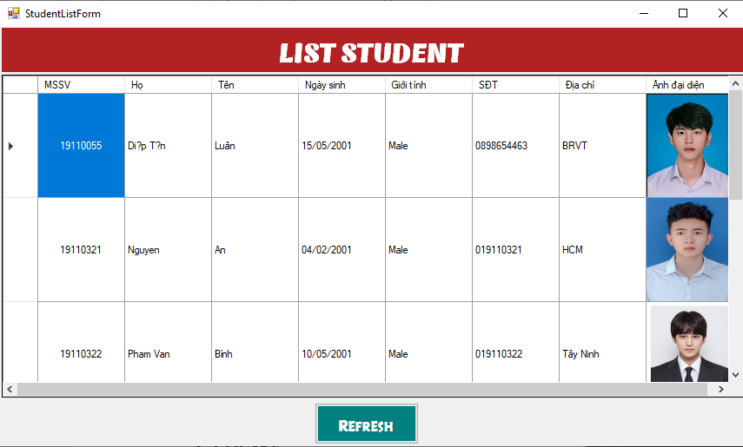

1. Statics

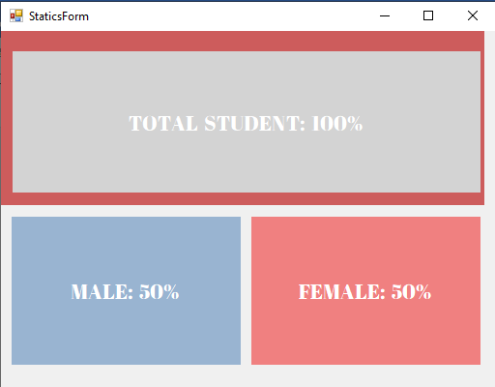

1. Edit/ Remove

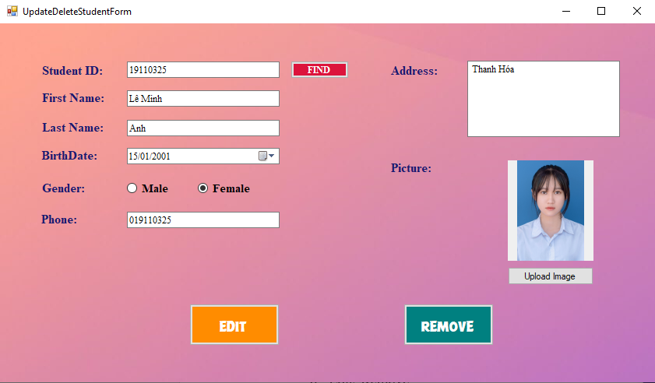

1. Manage Student

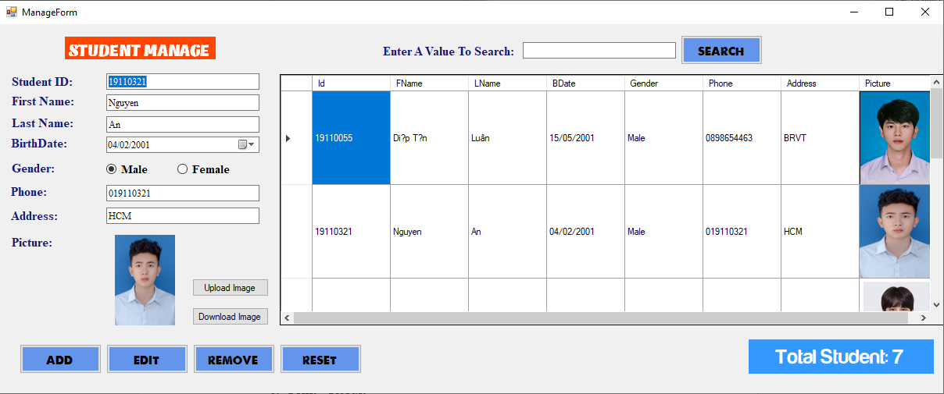

1. Print Student

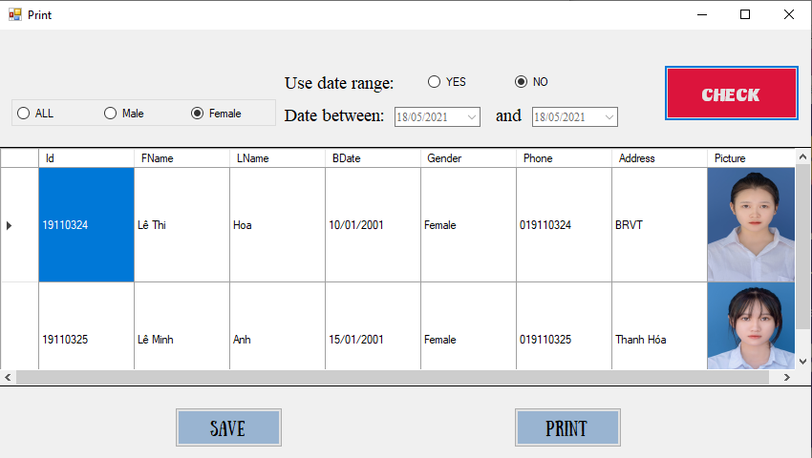

1. Save file Student

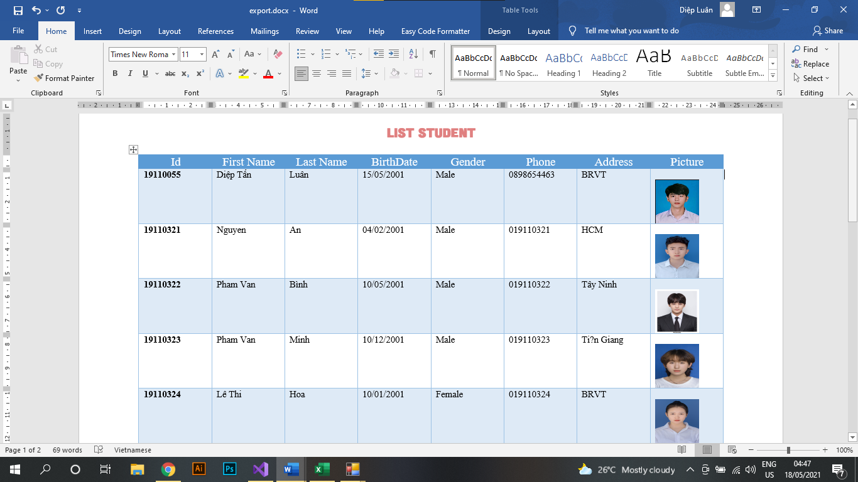

1. **COUSRE**
2. Add New Course

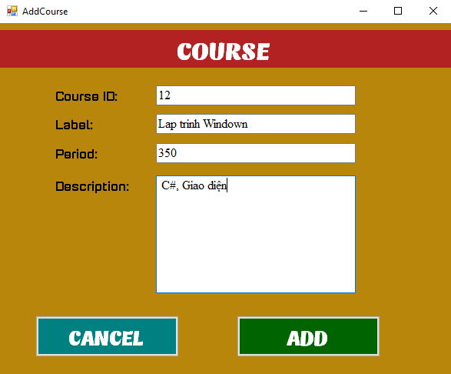

1. Remove Course

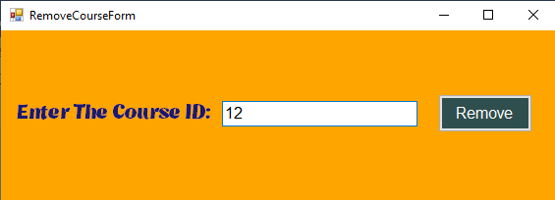

1. Edit Course

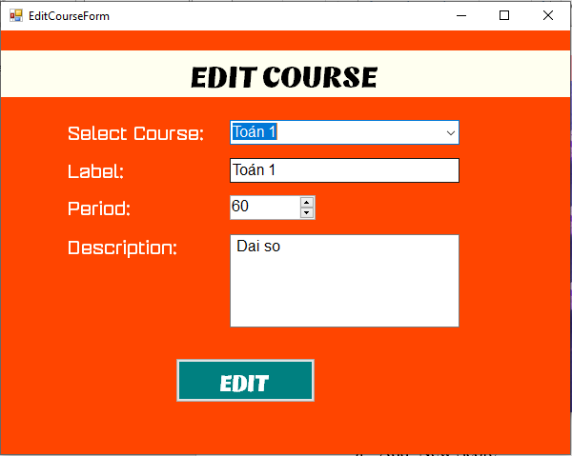

1. Manage Course

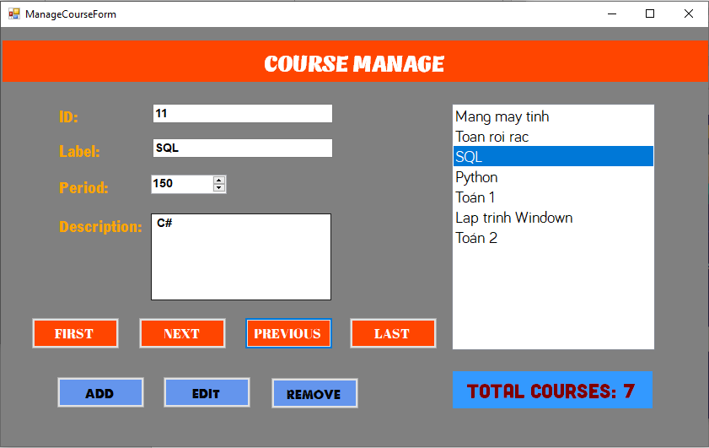

1. Print Course

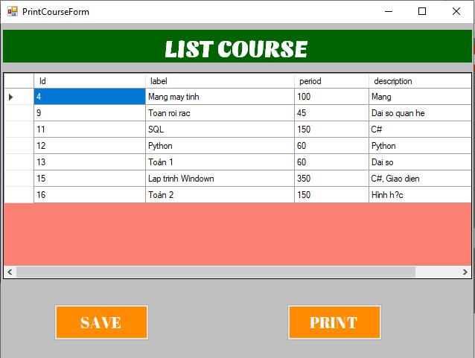

1. **SCORE**
2. Add New Score

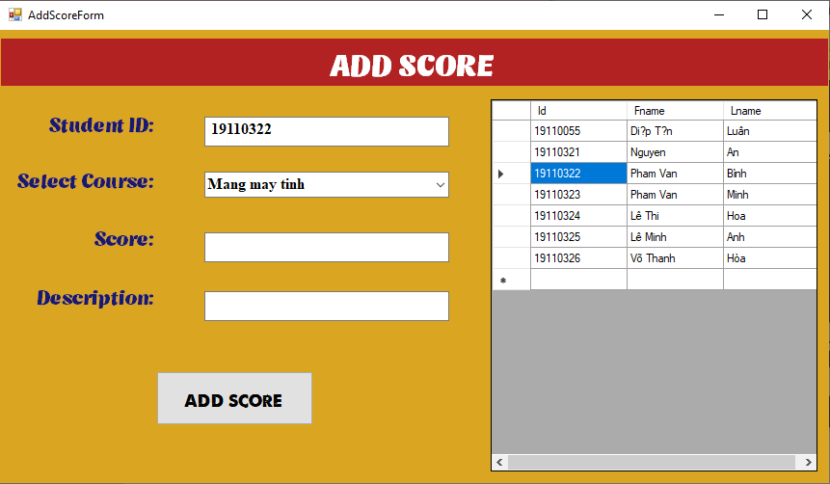

1. Remove Score

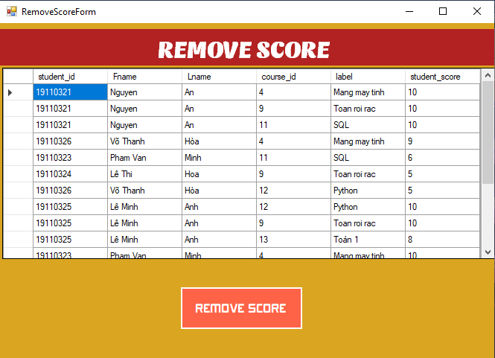

1. Manage Score

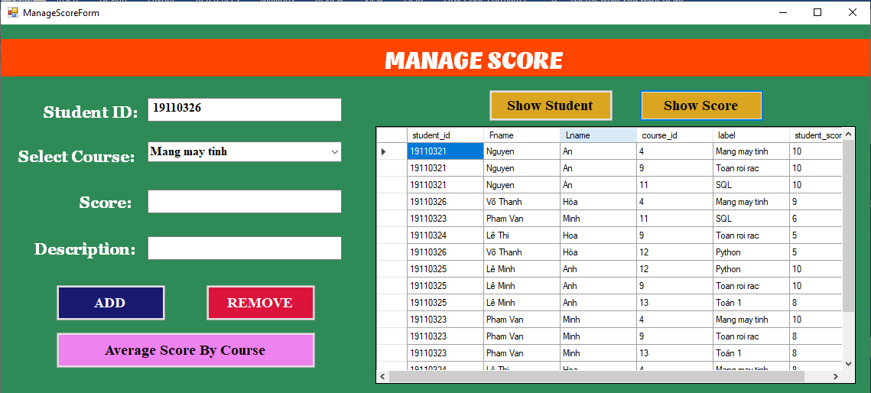

1. AVG Score by Course

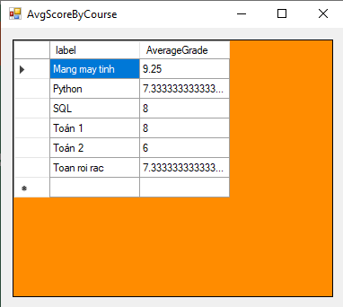

1. Print - Result

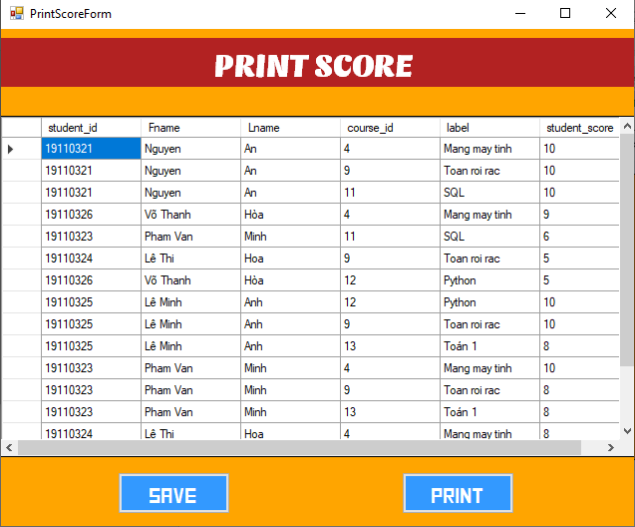

1. **RESULT**
2. AVG Result by Score

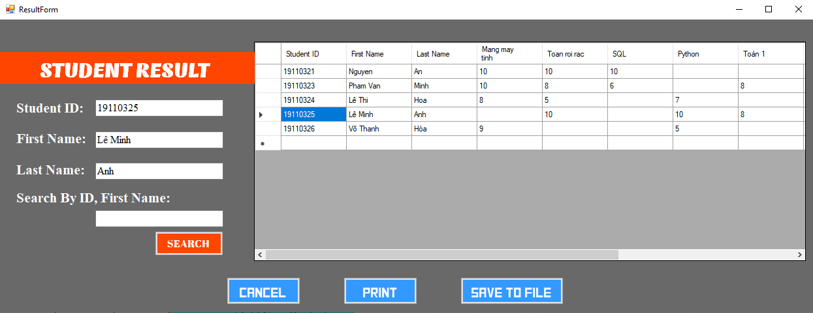

1. Save file Result

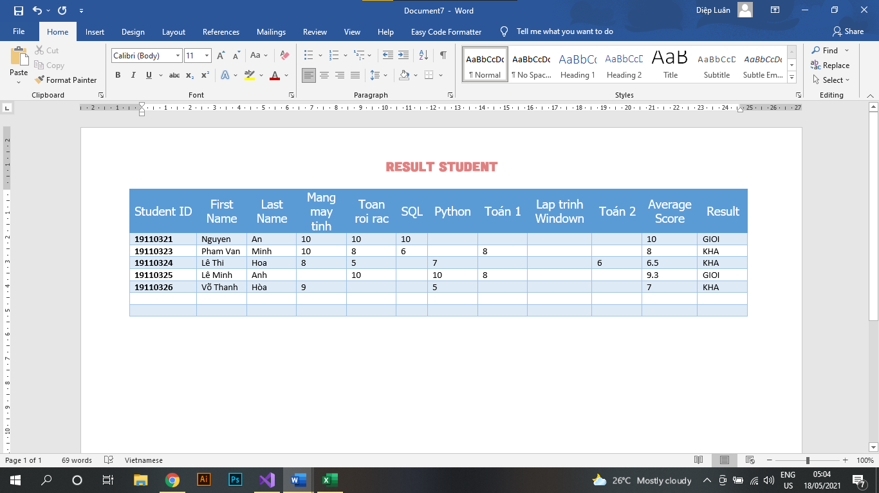

1. **HUMAN RESOURCE**

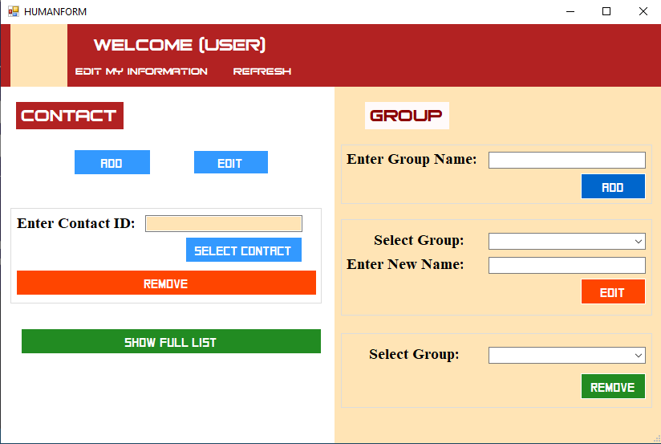

1. **CONTACT**
2. Add New Contact

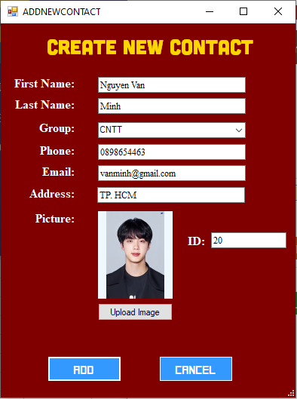

1. Edit Contact

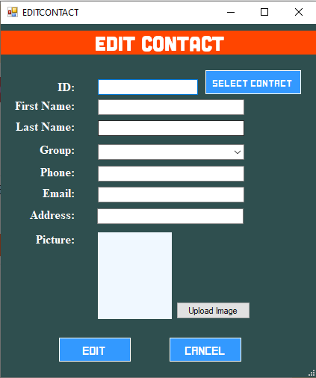

1. Show Full List

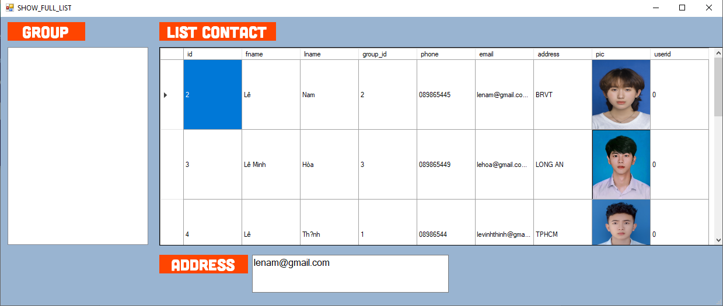

1. Select Contact

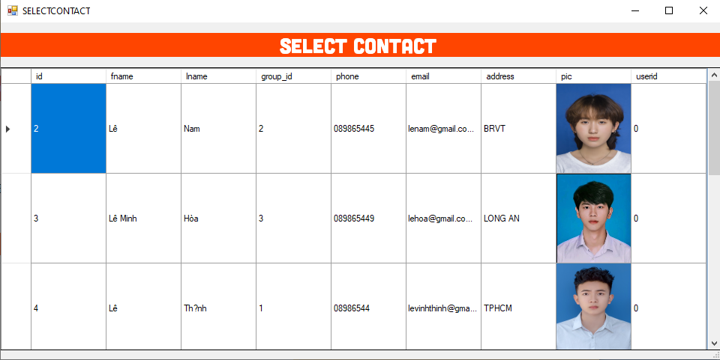

1. **GROUP**

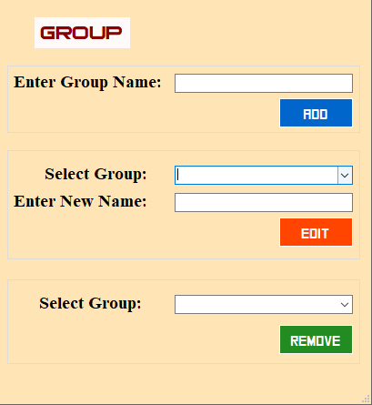

**CLASS DIAGRAM**

Dựa vào kiến thức đã học và những tính năng đã thực hiện em cho ra Class diagram như sau:

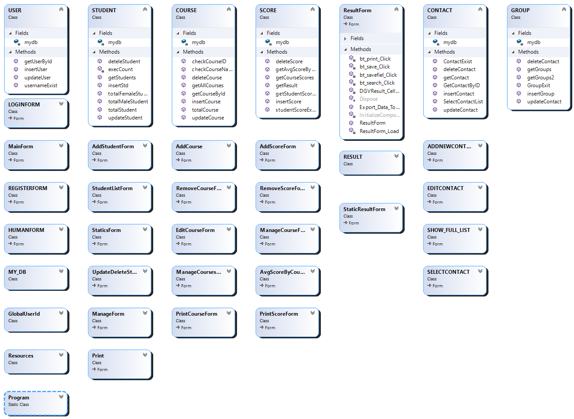

**KẾT LUẬN**

Về cơ bản, em tự nhận xét em đã hoàn thành được 90% đồ án giữa kỳ với các chức năng mà thầy đưa ra. Có kết quả này là do em còn gặp nhiều hạn chế trong kiến thức và kỹ thuật cũng như kinh nghiệm trong việc thực hiện một đề tài viết chương trình. Do đó, chương trình còn nhiều thiếu sót là điều không thể tránh khỏi.

Vậy nên chúng em rất mong nhận được những ý kiến đóng góp quý báu của các quý thầy để em có thể hoàn thiện hơn về kiến thức, tư duy và rèn luyện kỹ năng để có thể làm tốt hơn nữa trong những lần sau.

Sau đây, chúng em xin tự rút ra những ưu điểm và những nhược điểm còn tồn tại để có hướng giải quyết cải tiến tốt hơn

* Ưu điểm:

+ Giao diện nhóm thiết kế đẹp, bắt mắt, hình ảnh và màu sắc hài hòa, dễ nhìn

+ Chương trình chạy ổn định.

+ Hoàn thiện đa số các chức năng được thầy giao.

* Nhược điểm:

+ Chưa thực hiện được phần mở rộng mà thầy giao cho.

+ Chưa vẽ được các biểu đồ ra file word.

+ Định dạng file word khi xuất danh sách chưa đẹp mắt và chưa chỉnh sửa được tên các cột.

+ Một số tính năng vẫn chạy được nhưng còn hiện bảng warning.

Trên đây, là báo cáo tóm tắt là đồ án giữa kỳ **“Quản lý giáo dục”** của em, xin chân thành cảm ơn thầy Lê Vĩnh Thịnh đã truyền đạt cho em trong suốt học kỳ vừa qua. Cuối lời, em kính chúc thầy luôn dồi dào sức khỏe và thành công hơn nữa trong sự nghiệp trồng người